Isadora Mendes Meurer




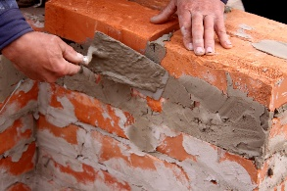
Dados pessoais:
18 anos (28/08/2000),
Solteira (não possuo filhos),
Rua João Eloi Schmidt, 87
Contatos: (48) 999872555 (TIM / Whatsapp),
E-mail: isadorameurer@hotmail.com

Objetivo:
Estou em busca da primeira oportunidade de trabalho. Quero fazer parte da equipe de trabalho de forma proativa, com dedicação, responsabilidade, comprometimento, com vistas para a qualidade e melhoria contínua.

Área de interesse:
Atuar como secretária/recepcionista em escritórios e afins.

Formação:
Ensino Médio completo.
Iniciarei o curso de Direito noturno na UNISUL – campus Braço do Norte, no primeiro semestre de 2019

Atuação & Habilidades:
Sou dinâmica, criativa, proativa. Busco a cada momento a interação entre os conhecimentos teóricos e práticos. Trabalho, (de forma informal), como babá. Também tenho o cargo de Tesoureira do LEO Clube do Vale de Braço do Norte. Persistência, garra e força de vontade são minhas maiores virtudes! Quero trabalhar, preciso trabalhar! Posso não ter a experiência necessária exigida pelo mercado de trabalho. Entretanto, sou capaz!

Entrevista:
Coloco-me à disposição para uma possível entrevista.

